**Département Génie électrique et informatique  
Filière génie des systèmes embarqués et informatique industrielle**

**Rapport Des Travaux Pratiques De  
Traitement de signal de la parole**

**Année universitaire 2021-2022**

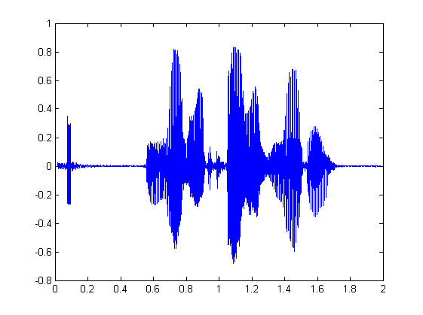



**Rédigé par :**

**Préparé et encadré par :**

Mr. Hicham Belkbir

Abdelkarim Benjilali

Dahmani Maryem

1. **Introduction :**

Le processus d’acquisition du signal de la parole est contraint par les paramètres de configuration du hardware utilisée dans le processus d’acquisition. Le bon choix de la fréquence d’échantillonnage Fs et de la résolution numérique des échantillons aura un impact direct sur le processus de post-traitement des données de ce signal.

Dans cette séance, nous allons mettre l’accent sur les opérateurs d’échantillonnage, de quantification et d’analyse spectro-temporelle du signal de la parole. Toutes les simulations se déroulement sur GNU Radio Companion.

1. **Analyse spectral du signal de la parole :**

Dans cette partie on vise a calculer le spectre entier de la séquence audio enregistrée sur votre ordinateur et l’afficher en utilisant un script externe a GNU Radio Companions. Pour ce faire on a suivi les étapes suivantes :

1. On ouvre un nouveau fichier du simulateur GNU RADIO
2. On charge le fichier audio d’extension .wav enregistre la dernière séance a l’aide du block suivant :

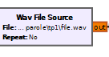

Et le block Throttle comme le dernier TP :

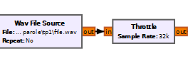

1. On ajoute le block du gain pour utiliser la même valeur du gain chaque fois : 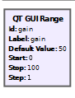
2. Ensuite en a ajouté multiple block pour faire le calcul di spectre en (DB)dont lesquels on peut citer :

-Le block multiplicateur qui fait la multiplication par une valeur dans notre cas cette valeur est notre gain définit ci-dessus : 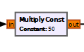

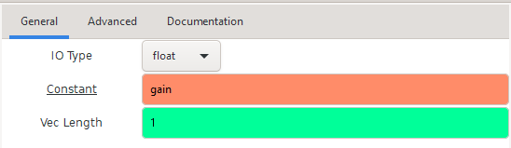

-le block suivant permet de transformer notre flux de données en vecteur, on l’a utilisée car le block de la FFT ne traite que les vecteurs



Ou l’on a défini le nombre d’éléments du vecteur par le block python module :

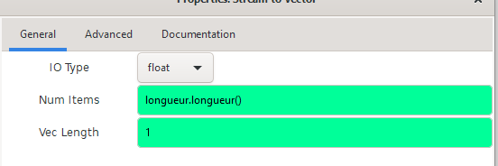

-block qui nous permet de calculer longueur du vecteur de notre entrée audio :

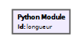

Voici le code python associe :

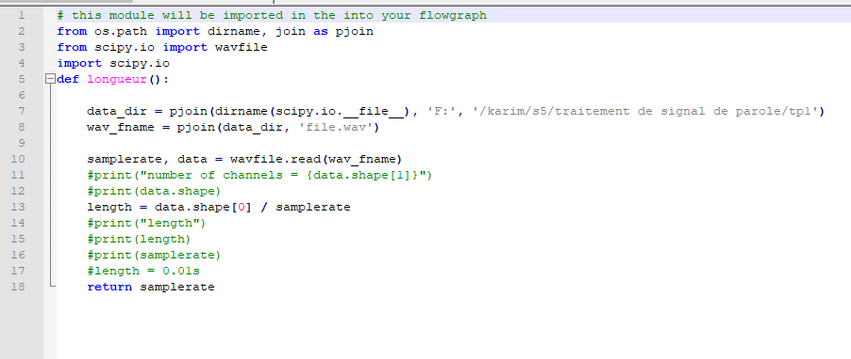

Il permet de calculer la longueur du fichier en entrée pour avoir la valeur exacte du fichier :

-Ce block fait la transformation de fourrier du signal de d’entrée et sortie sera complexe :

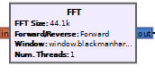

-  Pour cela on utilise le block suivant pour la retransformer en vecteur.

-Et finalement le block 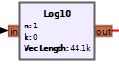 aui fait le log 10 des valeurs

Et finalement voici le shema globale :

